暨南大学本科实验报告专用纸
课程名称 计算机视觉实验 指导教师 赵乘骥、安荣邦 成绩
实验项目名称 传统机器学习方法在手写数字图像分类中的应用
实验项目编号 8
- 实验项目类型 开放型实验 实验地点 教109 学院 国际能源学院 专业 自动化
学生姓名 陈宇轩 学号 2023101148 实验时间 2026 年 5 月 8 日
- 实验目标
通过本次作业，要求同学们理解：图像如何转换为机器学习模型可以处理的特征向量；训练集和测试集的基本概念；常见传统机器学习分类方法的基本使用；不同分类器在同一图像分类任务中的表现差异；如何用准确率、混淆矩阵和错误样本分析评价分类结果。

二、数据集说明
本次实验使用sklearn自带的digits手写数字数据集，具体信息如下：
数据集名称 ：sklearn.digits手写数字数据集
图像大小 ：8×8像素的灰度图像
样本数量 ：共1797张图像
类别数量 ：10类，对应数字0到9
特征表示 ：将每张8×8的二维图像按行展开，拼接成一个64维的一维特征向量，每个维度对应一个像素的灰度值（0-16）。

三、实验方法
本次实验使用了六种传统机器学习分类方法，各方法的基本原理如下：

方法 | 基本原理简要说明
KNN（K 近邻） | 根据距离测试样本最近的 K 个训练样本的类别进行投票分类
朴素贝叶斯 | 基于贝叶斯定理和特征条件独立假设计算后验概率进行分类
逻辑回归 | 通过学习线性分类边界，将输出映射到 [0,1] 区间表示概率
SVM（支持向量机） | 寻找能够最大化不同类别间隔的超平面作为分类边界
决策树 | 通过学习一系列特征阈值，构建树状结构进行逐步分类
随机森林 | 集成多棵决策树，通过投票机制得到最终分类结果

四、实验结果
4.1 样本图像展示
数据集中的部分样本图像及其真实标签如下：

4.2 不同模型准确率对比
各模型在测试集上的分类准确率如下表所示：
模型 | 测试准确率
KNN | 0.9844
朴素贝叶斯 | 0.8289
逻辑回归 | 0.9622
SVM（支持向量机） | 0.9911
决策树 | 0.8244
随机森林 | 0.9600

准确率对比柱状图：
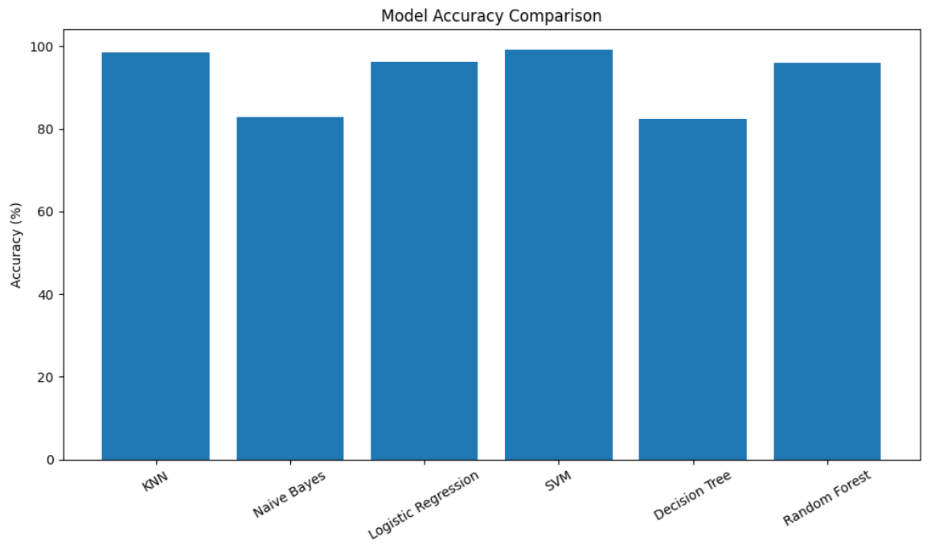
结果分析 ：
准确率最高的模型是SVM，达到了99.11%
准确率最低的模型是决策树，仅为82.44%
不同模型之间的表现差异明显，SVM和KNN表现优异，而决策树和朴素贝叶斯表现较差
产生差异的主要原因是不同模型的假设和决策边界不同：SVM能够处理高维数据并找到最优分类边界；KNN在小样本高维数据上表现良好；决策树容易过拟合且对噪声敏感；朴素贝叶斯的特征独立假设在图像数据上不成立。

4.3 混淆矩阵分析
选择表现最好的SVM模型进行错误分析，其混淆矩阵如下：
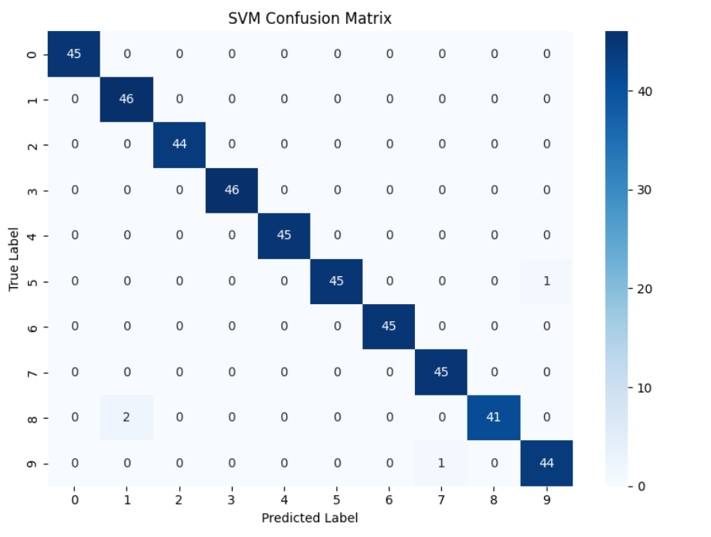
从混淆矩阵可以看出，仅仅有5 8 9这三个数字在1000个样本中SVM模型中被误判了共4次，具体来说：
数字8被误判为1：2次
数字9被误判为7：1次
数字5被误判为9：1次

部分错误分类样本展示：
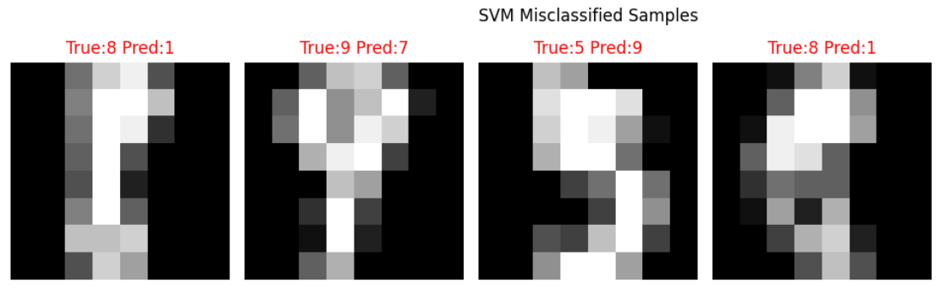
错误原因分析 ：
1. 低分辨率导致数字形状相似：8×8的图像分辨率较低，数字8和1在某些书写风格下形状本身就非常相似
2. 特征表示的局限性：将图像展平为一维向量丢失了空间结构信息，模型无法理解像素之间的相对位置关系
3. 个别样本书写不规范：部分手写数字本身就存在较大的变形，即使是人眼也可能误判
五、实验总结
5.1 传统机器学习方法处理图像的基本流程
1. 数据准备 ：加载图像数据集，查看数据基本信息
2. 数据划分 ：将数据集划分为训练集和测试集
3. 特征表示 ：将二维图像转换为一维特征向量
4. 模型训练 ：使用训练集训练分类器
5. 模型评估 ：在测试集上评估模型性能
6. 结果分析 ：通过准确率、混淆矩阵和错误样本分析模型表现
5.2 不同分类器的优缺点
SVM ：优点是准确率高、泛化能力强、适合高维数据；缺点是训练速度慢、参数调优复杂。
KNN ：优点是简单易实现、无需训练；缺点是预测速度慢、对距离度量敏感。
随机森林 ：优点是抗过拟合能力强、稳定性好；缺点是解释性差、训练时间较长。
逻辑回归 ：优点是训练速度快、解释性好；缺点是只能处理线性可分问题。
朴素贝叶斯 ：优点是训练速度极快、对缺失数据不敏感；缺点是特征独立假设不成立时效果差。
决策树 ：优点是解释性好、训练速度快；缺点是容易过拟合、稳定性差，在本次实验结果中也是误判率最高的模型。

5.3 使用原始像素作为特征的局限
1. 丢失了图像的空间结构信息，无法理解像素之间的相对位置关系
2. 对图像的平移、旋转、缩放等几何变换非常敏感
3. 特征维度随图像尺寸增大而急剧增加，容易导致维度灾难
4. 无法提取图像的高级语义特征，如边缘、纹理、形状等
六、思考题
1. 为什么传统机器学习方法需要先把图像转换为特征向量？
图像在机器眼中只是一个记录着像素值的矩阵，如果不转换成特征向量，机器根本没有办法读这个图

2. KNN、SVM、决策树和随机森林的分类思想有什么不同？
KNN ：不训练模型，遇到一个新的样本直接在训练数据里面找一个最接近的K个样本然后少数服从多数
SVM ：找一个最宽的超平面，让不同类别的样本离这条线尽可能远。留出最大的安全区，样本在超平面的哪一边，就属于哪一类
决策树 ：一层一层地询问训练出的决策树像素值是否大于某个阈值，最终走到一个叶子节点得到类别。
随机森林 ：建很多棵决策树，每棵树用的样本和特征都不一样，最后让它们一起决定。

3. 为什么单棵决策树容易过拟合？
决策树本质上是背答案，对于没见过的样本的稳定性不足，虽然决策树训练过程中记住了所有的训练样本，但是其中一些奇怪的、不规范的写法也被训练到里面了，单棵决策树没有其他树来纠正错误，所以很容易把训练数据中的噪声也学进去，导致过拟合

4. 为什么随机森林通常比单棵决策树更稳定？
随机森林通过以下两种方式提高了模型的稳定性：
1. 样本随机 ：每棵决策树都使用不同的训练样本（有放回抽样）
2. 特征随机 ：每棵决策树在分裂节点时只考虑随机选择的一部分特征
这两种随机性使得随机森林中的每棵树都有不同的偏差，不会犯同样的错误，通过投票机制可以抵消这些偏差，从而提高模型的泛化能力和稳定性。

5. 如果图像发生平移、旋转或缩放，直接使用原始像素作为特征会有什么问题？
直接使用原始像素作为特征时，图像的平移、旋转或缩放会导致特征向量发生基本完全改变，机器没有办法认出来这是平移、旋转或缩放，因此就认不出来这些图像了

